Nivel | PRIMARIA | Modalidad | GENERAL
Grado | 4 | Fase | 4
Campo de formación | LENGUAJES
Título | De coplas y trabalenguas…
Descripción de la clase | Conoce las características de los trabalenguas y juegos de palabras.  - Para iniciar esta actividad el alumno investigará que es un calambur, copiará en su cuaderno el significado y también dará un ejemplo.  - Ahora el alumno escribirá su propio calambur. El alumno podrá investigar en otras fuentes para ayudarse, revisará otros ejemplos para poder realizar el suyo.  - El alumno contestará las siguientes preguntas:  ¿Qué es una copla?  ¿Conoces alguna?  Escríbela.  - El alumno observará el video “Coplas y trabalenguas” cuyo enlace podrá encontrar en la parte de referencias de apoyo. Allí el alumno podrá ver la transformación hecha a una copla, ahora con la copla que escribió la transformará en un trabalenguas agregando más palabras.  - Si los alumnos tienen dudas sobre las coplas, invítelos a revisar diversas fuentes para encontrar la definición o ejemplos que le ayuden.  - Posteriormente los alumnos realizarán la “Actividad final” Transformemos las coplas, el cual encontrarán al final como anexo, podrán realizarlo en una hoja en blanco. En tu actividad final el alumno leerá varios ejemplos de coplas y elegirá una para transformarla en un trabalenguas.  - Después de resolver el documento “Actividad final”, el alumno lo entregará para su revisión.  Criterios a evaluar  - Identifica que es un calambur  - Crea sus propios juegos de palabras  Usa las coplas como base para la creación de trabalenguas
Actividades para entregar | Ver anexo al final del archivo
Referencias de apoyo | Coplas y trabalenguas: https://www.youtube.com/watch?v=xu18vtRcKC8

ANEXO

Nombre del alumno: ___________________________________ Grado y Grupo: ______________

“Actividad final” Transformemos coplas
Aprendizaje esperado: Conoce las características de los trabalenguas y juegos de palabras
Instrucción: En esta actividad leerás algunas coplas, escoge una y transfórmala en un trabalenguas usando como ejemplo las que se vieron en la sesión.
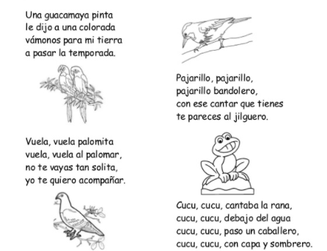

Escribe tu propio trabalenguas:
______________________________________________________________________________________________________________________________________________________________________________________________________________________________________________________________________________________________________________________________________________________________________________________________________________________________________________________________________________________________________________________________________________________________________________________________________________________________________________________

